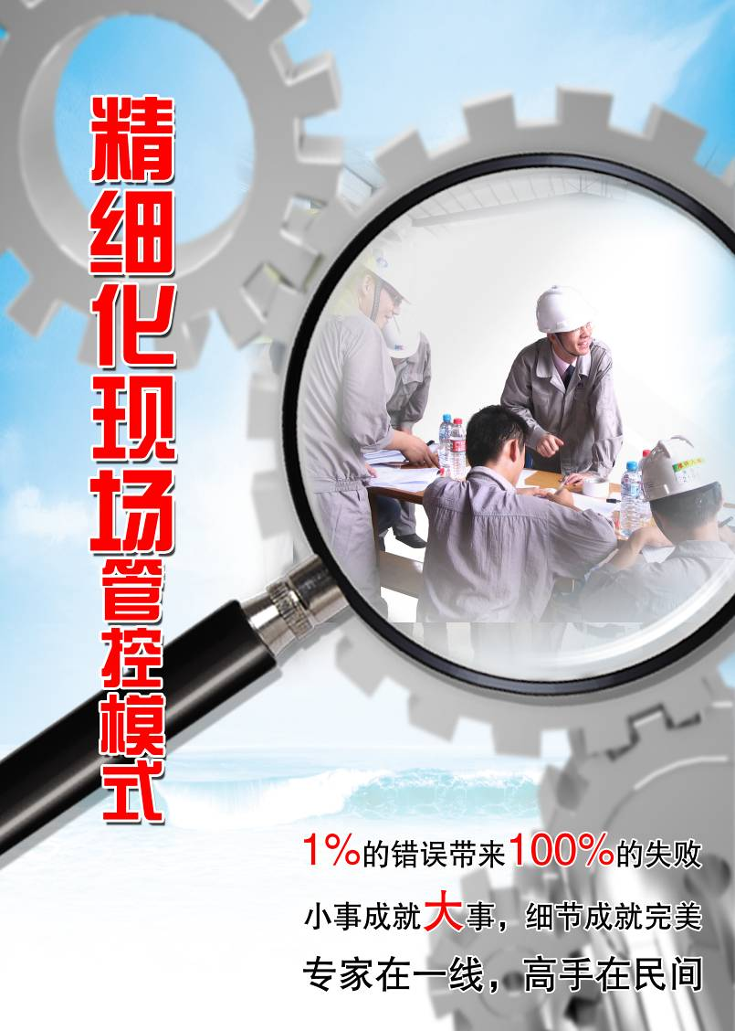
“精细化现场管控模式”课程大纲
------差错发生在细节，成功取决于系统

精细化管理是一种管理理念和管理技术，是通过规则的系统化和细化，运用程序化、标准化和数据化的手段，使组织管理各单元精确、高效、协同和持续运行，从而实现组织的目标。
推行精细化管理，大幅度降低安全事故、质量异常、设备故障、成本损耗。推行精细化管理，固化公司的经验与知识体系，打造企业的“铁营盘”。推行精细化管理，把人装入系统，让系统运转起来。
课程缘起

医学上把人体健康数据进行了有效的精细化和标准化，如血压、体温、每分钟心跳、每分钟呼吸次数等，医学靠数据诊断和冶疗。而企业现场的标准化与精细化同样如此，没有标准，就不能了解现场；不能了解现场，就不能控制现场；不能控制现场，就不能改善现场；不能改善现场，就不能提高现场管理水平。
正确的材料、正确的流程、正确的工艺、正确的操作，生产出来的产品也将是合格的，因此，运用精细化与标准化管理，方可以保证产品加工过程的稳定，从而保证质量的稳定性，更能为技术储备、人才培育、现场改善、安全生产奠定坚实的基础。本课程从作业标准化到标准化作业深刻剖析如何制定出现场最好的作业标准书和岗位操作手册，并保障员工在工作中有效地执行标准，并持续改善标准，使企业迈上“标准化、规范化、精细化”的管理之路，并通过精细化管理形成企业重视细节的求实文化、做事到位的执行文化、不断改进的创新文化。
课程特色

中国决不缺少雄韬伟略的战略家，缺少的是精益求精的执行者；决不缺少各类的管理制度，缺少的是对规章标准不折不扣的落实和执行。
《精细化现场管控模式》不仅教导管理者们制定出规范化、精细化的操作标准，更让管理者掌握如何通过一系列的措施和方法让员工照标准去操作，去执行。
本课程的优势、价值具体呈现在以下几点：
一.课程有效的将精细化管理与标杆创建有机的衔接在一起，通过精细化管理，为企业创标建模奠定基础。
二.课程通过真实案例剖析，使学员快速掌握精细化岗位操作手册的编写方法，并有效掌握“傻瓜化现场”的打造技术，高效促进现场精细化管理的推进。
三.深刻剖析精细化管理对精益化管理之“安定化、平衡化、平准化、品种化”的价值与作用。让精细化管理为精益管理奠定坚实的基础。
四.透过“法的标准化、事的程序化、物的规格化、人的规范化”改善现场品质、安全，降低设备故障和能源、材料的损耗。
五.透过精细化管理，有效解决“科学合理地衡量”问题。“让工作变得可以衡量和可以被考核”；并通过适切的“KPI、CPI、BSC”促进精细化管理的落地和执行。
六.透过精细化管理“对标准的不断完善与创新”，持续推动企业进步和发展。运用“APEI”模式和“标杆环”把精细化管理推向更高标准。
课程收益

一.了解现场作业细化、量化、流程化对企业管理的意义、价值、贡献。阐述“标准化、规范化、精细化”的内在关联和相互影响。
二.掌握作业标准化与标准化作业推动企业现场精细化管理的实施步骤。了解员工不照标准作业的原因和因应对策。
三.掌握现场精细化与JIT、TQM、TPM、OEC、STOP、S-OJT结合运用的技巧，使精细化对质量、安全、设备、效率、成本、目视化管理一柱擎天。
四.学会现场精细化管理推行各项实施计划、实施制度的拟定与执行。破解企业精细化管理活动推行时流于形式的解决方法。

课程纲要

篇章与精华 |  |  | 内容大纲
第  一  节 | 精  细  化  管  理  的  起  源  和  价  值 | 本节亮点：小事成就大事，细节成就完美。透过多个案例的阐释，说明精细化管理对QCDMS的积极作用。并透过精细化管理的推行，为精益化管理奠定扎实的基础。 | 1.精细化管理的概念和意义  2.精细化管理的广泛应用价值  3.认识精细化管理常见的误区  4.企业精细化管理的六大作用  —案例：精细化在丰田精益生产的应用  —案例：海尔精细化生产线的实施原则  —案例：麦当劳精细化管理的深刻启示  5.精细化管理思维的导入  6.精细化现场管理的突破口  7.精细化现场的六个终极目标
第  二节 | 从  标  准  化  到  精  细  化  实  施 | 本节亮点：具体阐述“标准化、规范化、精细化”的内在关联;并着重剖析如何制定世界级精细化的标准作业书和岗位操作手册，并运用工作教导使员工能按标准正确操作。 | 1.现场精细化从作业标准到标准作业  —案例：标杆企业作业标准书剖析  2.标准化对精细化管理的作用和价值  3.最好作业标准书须具备的要素  —WORKSHOP：作业标准的“傻瓜式”  4.最好作业标准书典型的三个特征  5.区分作业标准书好坏的三个等级  6.标准作业常用7个文件的制定要领  7.让员工执行标准的8个关键方法  —案例：三星集团标准管理四问法  8.标准化管理促进现场精细化的四大要领
第  三节 | 从  日  清  管  理  到  精  细  化  实  践 | 本节亮点：建立健全精细化的日清标准，透过目标日清、过程日清、结果日清，检验员工照标准执行的程度，并通过日清，不断修订标准，使标准日臻完美。 | 1.OEC的定义与其对精细化管理的作用  2.OEC三大内容在精细化管理中的应用  3.健全“目标系统”推动现场精细化管理  —要领：现场目标精细化的八大原则  —案例：某日企现场目标管理的精细化  4.实施“日清控制”完善现场精细化管理  —要领：3E考核标准的建立与实施  —要领：现场日清管理的七个关键领域  —要领：班前、班中、班后日清的流程  —案例：丰田现场日清控制制度剖析  5.完善“激励机制”推动精细化管理活动  —要领：现场精细化管理考核体系的建立  —案例：某集团精细管理评审体系剖析

篇章与精华 |  |  | 内容大纲
第  四  节 | 现  场  精  细  化  的  应  用  与  实  践 | 本节亮点：1.透过标准管理四问法、SQM标准品质生产方式，真正将精细化管理的思想和做法融入到企业的质量管理中，大幅降低质量异常事故的发生，促进良率的提升。  2.通过制定具有精准化、目视化的安全作业标准书，结合KYT、STOP等安全管理工具，训练员工的安全意识与安全行为，减少安全事故的发生。  3.运用设备管理的9项精细化方法，结合TPM的预防、全员、零故障思想，提高设备的可动率与稼动率。  4.将标准化、规范化、精细化的岗位操作手册与岗位训练制度有效衔接，使精细化管理真正促进员工行为的转变，从而实现品质、安全、效率、成本的改善。 | 1.精细化管理与现场6S活动的有效结合  —要领：6S问题票从细节中发现问题  —要领：6S定点摄影改善前后对比分析  —案例：精细化生产有效降低涂装异物  2.精细化管理与现场改善的有效结合  —要领：精细管理不合理发现清单应用  —要领：精细管理解决现场重复异常  —案例：丰田汽车标准改善五步法剖析  3.精细化管理与质量管理的有效结合  —要领：精细化对零缺陷管理的积极作用  —要领：全员精细质量管理四步实施法  —案例：三星SQM标准品质方式实施  4.精细化管理与设备管理的有效结合  —要领：精细化推行设备零故障六要素  —要领：精细化设备管理文件体系的建立  —案例：宝钢设备精细化管理的9项制度  5.精细化管理与安全管理的有效结合  —要领：精细化安全操作规程制定的五要素  —要领：精细化对KYT安全预知训练的作用  —案例：小松工程机械KYT方案剖析  6.精细化管理与目视化管理的有效结合  —要领：精细管理与现场看板管理的结合  —要领：精细管理与现场标识管理的结合  —案例：丰田汽车精细化目视管理展示  7.精细化管理与现场人才育成的有效结合  —要领：精细管理与S-OJT的结合使用  —案例：通过精细化管理健全岗位训练体系
第  五节 | 现  场  精  细  化  活  动  的  推  行 | 本节亮点：不少企业的精细化管理做成了贴标语喊口号搞形式，通过全员改善激励的有效实施，使全员推行精细化管理从被动做的执行力转变到主动做的行动力。 | 1.现场岗位操作手册的建立与完善  2.精细化管理活动的八个推行步骤  —要领：制定精细化活动推行计划  —要领：打造精细化管理标杆班组  3.精细化管理推行干部员工的职责和任务  4.精细化管理体系文件的标准化与规范化  5.精细化管理活动的维持与持续改进  —问题：精细化管理不是喊口号搞运动  —问题：防止精细化管理流于形式的法则  6.全员自主推动精细化管理的关键诀窍  —要领：全员改善激励六大方法的实施  —案例：精细化管理从执行力到行动力

课程语录

①.外行谈战略，内行谈细节。②.差错发生在细节，成功取决于系统。③.1%的失误带来100%的失败。④.忽略细节就是放松标准。⑤.小事成就大事，细节成就完美。⑥.精细化管理的灵魂是“对标准的不断完善与创新”，精细化管理的目的之一是创标建模。⑦.隐性问题显示化，显现问题流程化，流程问题标准化，标准问题傻瓜化。⑧.专业问题通俗讲，复杂问题简单讲。⑨.写清楚，看明白,记得住，用得上，做得到。⑩.熟悉不代表了解，总结就是生产力。11.没有改善就没有标准，没有标准就没有改善。12.同中求异，异中求同。13.标准化管理的本质在于寻找反复。14.作业标准化规范事，标准化作业规范人。15.隐性经验显性化，显性成果标准化，标准课程呈现化。16.天下大事必做于细， 天下难事必做于易。17.我制定，我遵守。我检查，我改善。我参与，我行动。18.检查赏罚使员工产生执行力，环境影响让员工产生行动力。

讲师介绍

姜上泉，著名精益运营管理专家，多所著名大学约聘教授。对本田、标致、佳能、美的、伊利、中国南车、中国石化、中国兵工、中烟工业、中国机械、中国移动等100多家中国500强企业与全球500强在华企业进行培训与咨询。
姜上泉导师系精益经营管理理论的缔造者和践行者，于国内率先将经营会计、管理会计和精益管理结合在一起实施企业管理变革，降低企业运营成本10%以上；并率先将精益管理的思想和工具融入人才快速培养，缩短人才培育周期50%以上。
秉承“做精益运营专家，创现场管理标杆”的专业精神，姜上泉导师曾成功策划、指导格力、九牧、五征、鲁能、中通等多家大型企业的“管理变革、精益管理、班组建设”咨询项目；并先后于全国31个省市讲授1000多场管理课程，满意度95%以上，返聘率90%以上。
姜上泉导师本着“用专业赢得信赖、用实力赢得尊重，用品质赢得未来，用真诚赢得感动”的职业风范，连续3年以上为松下集团、小松工程机械、格特拉克、中国船舶、国家核电、青岛啤酒、北汽福田、石药集团、仁和集团、马可波罗、太阳纸业、双汇集团、安踏集团等知名企业提供培训和咨询并获得显著成效。
经验感悟沉淀，知行合一落地。老师传播知识，顾问传授经验。姜上泉导师始终秉持“做自己所讲、讲自己所做、知行合一”的实战导师风范执行“驻厂式咨询、托管式咨询、顾问式咨询”，深受企业赞誉和肯定；其中，2008年成功为国家电网山东电力设备进行精益运营辅导，一年内压缩生产周期30%，并降低直接质量损失成本千万元以上。
其自主知识产权课程《成本精准控制模式》、《人才精益复制模式》、《精益管理实战模式》成为国内最具影响力的精益运营课程。其主讲10年的品牌课程《卓越班组建设模式》、《精细化现场管控模式》、《高效能主管9天6夜风暴训练营》已成为中国生产管理人员能力提升的领导品牌课程。
